Antonio García Montes

Bases de Datos – Boletín 6

1. **Lista alfabética de productos .(B)**

[SELECT](http://localhost:8080/phpmyadmin/url.php?url=https://dev.mysql.com/doc/refman/5.5/en/select.html) ProductName FROM products ORDER BY ProductName ASC

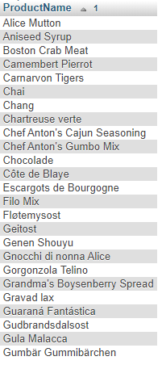

1. **Productos más caros que la media de productos.(B)**

[SELECT](http://localhost:8080/phpmyadmin/url.php?url=https://dev.mysql.com/doc/refman/5.5/en/select.html) ProductName, UnitPrice FROM products WHERE UnitPrice > ([SELECT](http://localhost:8080/phpmyadmin/url.php?url=https://dev.mysql.com/doc/refman/5.5/en/select.html) [AVG](http://localhost:8080/phpmyadmin/url.php?url=https://dev.mysql.com/doc/refman/5.5/en/group-by-functions.html#function_avg)(UnitPrice) AS Media FROM products)

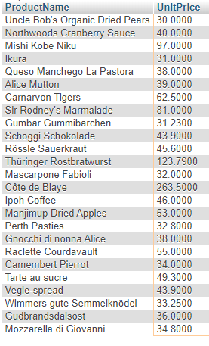

1. **Subtotales de pedidos: Para cada pedido, calcula un subtotal para cada pedido (identificado por OrderID).**

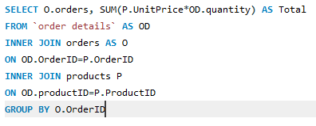

1. **Ventas por año**

[SELECT](http://localhost:8080/phpmyadmin/url.php?url=https://dev.mysql.com/doc/refman/5.5/en/select.html) [COUNT](http://localhost:8080/phpmyadmin/url.php?url=https://dev.mysql.com/doc/refman/5.5/en/group-by-functions.html#function_count)(OrderID), [YEAR](http://localhost:8080/phpmyadmin/url.php?url=https://dev.mysql.com/doc/refman/5.5/en/date-and-time-types.html)(OrderDate) FROM Orders GROUP BY [Year](http://localhost:8080/phpmyadmin/url.php?url=https://dev.mysql.com/doc/refman/5.5/en/date-and-time-types.html)(OrderDate)

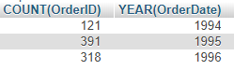

1. **Ventas de empleados por país. Para cada empleado, obtenga la cantidad de sus ventas, desglosado por nombre de país.**

[SELECT](http://localhost:8080/phpmyadmin/url.php?url=https://dev.mysql.com/doc/refman/5.5/en/select.html) E1.FirstName, E1.country, [COUNT](http://localhost:8080/phpmyadmin/url.php?url=https://dev.mysql.com/doc/refman/5.5/en/group-by-functions.html#function_count)(E2.OrderID) AS Cantidad_productos

FROM employees as E1

INNER JOIN orders as E2

ON E1.EmployeeID=E2.EmployeeID

Group BY FirstName,Country

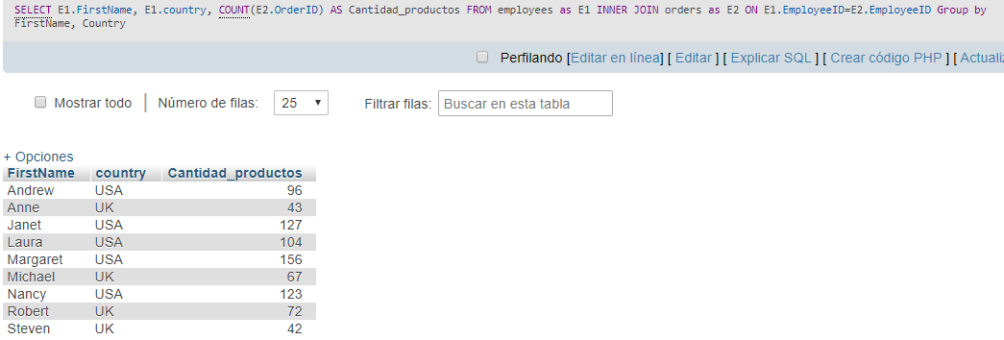

1. **Detalles de los pedidos ampliados. Esta consulta calcula el importe de venta de cada pedido después de aplicar el descuento.**
2. **Ventas por categoría. Para cada categoría, obtenemos la lista de productos vendidos y el monto total de ventas.**
3. **Diez productos más caros**

[Select](http://localhost:8080/phpmyadmin/url.php?url=https://dev.mysql.com/doc/refman/5.5/en/select.html) ProductName, UnitPrice

 FROM products

ORDER BY UnitPrice DESC LIMIT 10

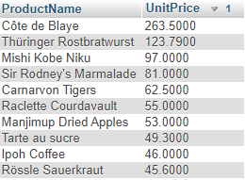

1. **Ejecuta la siguiente consulta y explica qué datos aporta:**

**select City, CompanyName, ContactName, 'Customers' as Relationship from Customers union select City, CompanyName, ContactName, 'Suppliers' from Suppliers order by City, CompanyName**

1. **Productos vendidos en 1997**
2. **Consulta que muestre el producto más caro y el más barato**

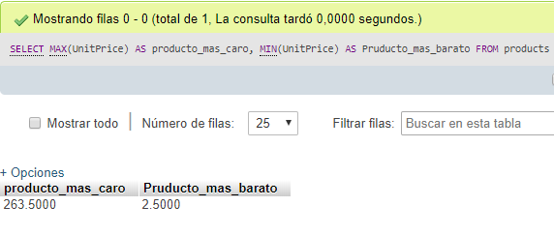

1. **Haz una lista con todos los clientes, junto con los pedidos (OrderId) y fecha en la que se han realizado los pedidos. Incluye los clientes que no han realizado pedidos.**
2. **Nombre del cliente que ha realizado más pedidos**
3. **Pedidos previos a la navidad (del 15 de noviembre al 31 noviembre de cualquier año)**
4. **Cuántos productos hay en cada categoría y precio medio**

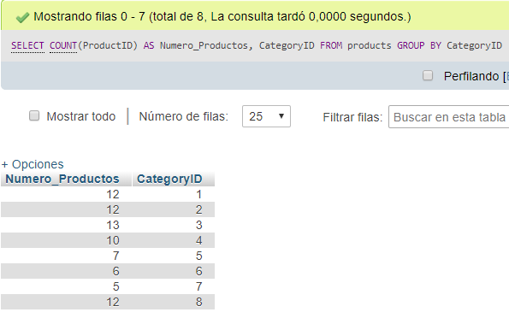

1. **Realizar un listado del tipo: El Producto Té Dharamsala es de la categoría Beverages El Producto Cerveza tibetana Barley es de la categoría Beverages**
2. **Obtener la lista de los empleados que preparan pedidos para ciudades distintas a las suyas**
3. **.Agrupados por categoría, mostrar el número de productos procesados por empleados de EEUU.**
4. **Obtener la lista de los empleados que prepararon pedidos de marzo**
5. **Mostrar los meses en los que no hay pedidos**

